_5_ «_Б_» класс

Дата | Предмет | Учитель | Тема урока | Задание
15.11-19.11. | Сенсорное развитие | Домчук Виктория Михайловна  Прошу предоставить ответы на WhatsApp 8(9501911732), | Активизация сенсорного опыта | Упражнение 1.  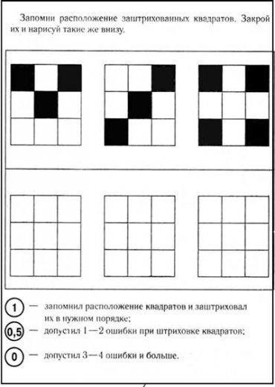  Психогимнастика по ссылке: https://youtu.be/Vy3Nbf9PnaI  Задание 2. Геометрические фигуры.  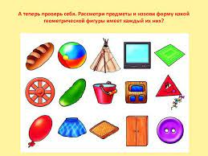  Задание 3.  